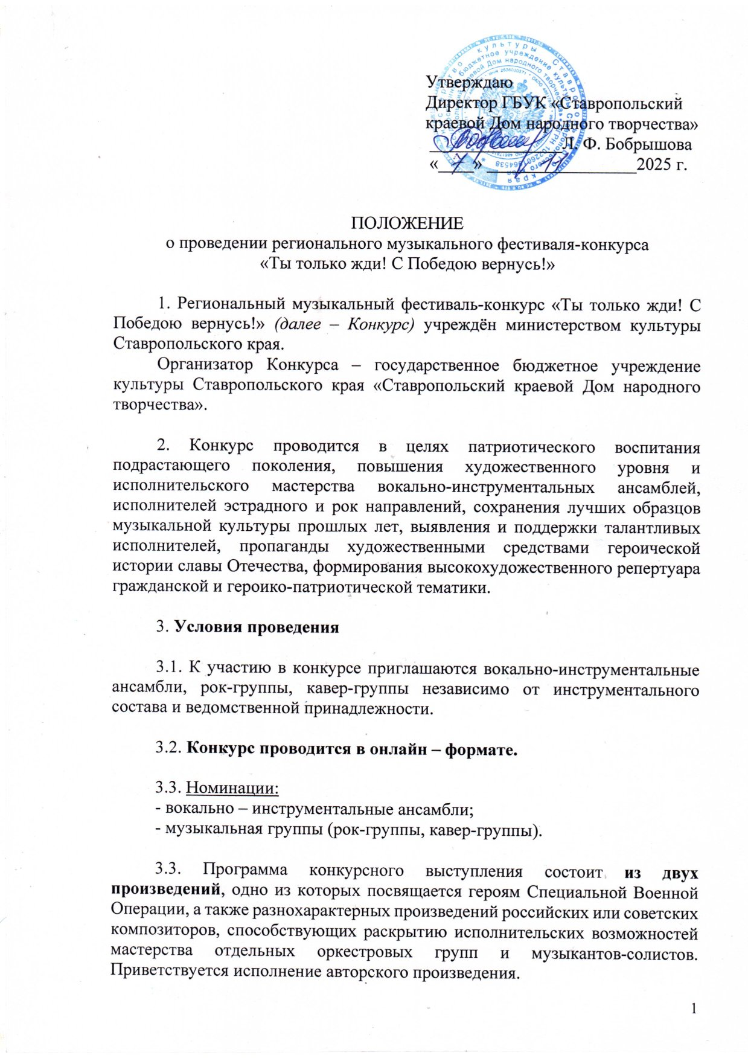
3.4 Запрещено использование фонограммы «плюс», допускается исключительно живое исполнение. Исполнение песен исключительно на русском языке.

3.5. Каждый конкурсный номер обязательно должен сопровождаться тематическим видеорядом.

3.6 Не допускаются к Конкурсу произведения, носящие оскорбительный характер, с использованием ненормативной лексики, противоречащие общепринятым моральным нормам, имеющие признаки разжигания межнациональной, религиозной розни, а также произведения, пропагандирующие или критикующие любую политическую силу.
НЕ ДОПУСКАЕТСЯ использование песен исполнителей, запрещённых на момент проведения Конкурса в Российской Федерации.

4. Организация жюри:

Для оценки конкурсных выступлений формируется жюри, в состав которого войдут педагоги-специалисты по эстрадному и народному вокалу, инструментальному жанру, известные вокалисты и музыканты Ставропольского края.

4.1 Критерии оценки:

- степень сложности исполняемого репертуара, качество исполнения и соответствие его творческим возможностям коллектива, качество аранжировки;
- музыкальность, художественная трактовка музыкальных произведений;
- сценическая культура участников;
- сценический образ (совокупность средств и приёмов сценического поведения исполнителя, группы).

5. Порядок проведения

5.1 Для регистрации участия в конкурсе необходимо предоставить:
- заявку на участие (приложение 1);
- видеофайл конкурсного выступления (2 композиции единой программой). Формат видео: .mp4, горизонтальное положение. Работы должны быть представлены в максимально хорошем качестве. Минимальное допустимое разрешение предоставляемых работ - Full HD - 1920 x 1080 точек.

* материалы должны быть поданы единовременно в одном электронном письме.
Заявки, в которых не указаны контакты руководителя участников Конкурса, не принимаются.
5.3. Заявки и видеофайлы на участие в конкурсе принимаются до 11 декабря 2025 года на адрес электронной почты stavropol.narodnoe.tvorchestvo@mail.ru с пометкой «Ты только жди!», тел. (8652) 26-74-85, Амирханова Ольга Владимировна, заведующая отделом народного творчества. Заявки, отправленные БЕЗ ПОМЕТКИ, не принимаются!
После подачи заявки необходимо уточнить у организаторов по телефону факт ее получения.

6. Награждение
По итогам Конкурса жюри определяет победителей в каждой конкурсной номинации с вручением дипломов: Гран-при, Лауреат I, II, III степени и призов; дипломов I, II, III степени.
Решением жюри могут быть учреждены специальные призы. Решение жюри окончательное и пересмотру не подлежит. Итоги Конкурса оформляются протоколом.

7. Оплата услуг по проведению конкурса составляет 800 рублей. Оплата производится безналичным или наличным платежом.

*Стоимость участия указана за целое конкурсное выступление.

7.1. Банковские реквизиты:

355006, г. Ставрополь, пр. К. Маркса, 54
ИНН: 2636030371, КПП: 263601001
Реквизиты банка:
ОТДЕЛЕНИЕ СТАВРОПОЛЬ БАНКА РОССИИ // УФК по СК г. Ставрополь
БИК: 010702101
Казначейский счет: 03224643070000002101
ЕКС: 40102810345370000013
Минфин края (ГБУК «СКДНТ» лицевой счет: 056.70.009.8)
ОКТМО: 07701000
ОГРН: 1022601964538
На основании Устава
Тел.: (8652) 26-64-75, бухгалтерия
Электронная почта: skdnt@mail.ru
КБК дохода: 05600000000000000130
В назначении платежа указывать тип средств 04.01.02 конкурс
«Ты только жди! С Победою вернусь!»
Приложение 1

Заявка
на участие в региональном музыкальном фестивале-конкурсе
«Ты только жди! С Победою вернусь!»

Полное наименование коллектива
Список участников (Ф.И.О. и возраст)
Населенный пункт, округ
Полное ФИО руководителя
(телефон, эл. почта)
Направляющая организация (полное наименование, контактный телефон)
Номинация
Программа выступления (с полным указанием авторов музыки и текста)

